

Harbin Institute of Technology

《移动宽带LTE原理》课程

实验报告

非实时业务调度算法仿真

姓 名： 曹鑫扬

学 号： 120L021508

班 级： 2005102

指导教师： 吴宣利

哈尔滨工业大学

**实践环节评分标准**

|  |  |  |  |
| --- | --- | --- | --- |
| 考察项目 | 考察内容 | 教师打分 | 教师评语 |
| 过程表现10分 | 态度认真、积极主动、注意安全规范（9-10分） |  |  |
| 态度认真、积极主动、基本注意安全规范（8-9分） |
| 态度较认真、操作基本正确、注意安全规范（6-8分） |
| 态度不端正、操作不规范，不注意安全规范（0-6分） |
| 实验报告内容  30分 | 内容充实、全面，分析深刻，见解独到（27-30分） |  |  |
| 内容完整，分析正确，有个人见解（24-27分） |
| 内容较完整，分析基本正确，个人见解少（18-24分） |
| 格式不规范，内容不完整，无个人见解（0-18分） |
| 仿真结果及结论20分 | 仿真结果正确、真实可信、结论正确（18-20分） |  |  |
| 仿真结果基本正确、结论正确（14-18分） |
| 仿真结果基本正确、结论基本正确（12-14分） |
| 仿真结果不正确、结论不正确（0-12分） |
| 回答问题20分 | 理解充分，表达清晰，问题回答全面准确（18-20分） |  |  |
| 理解较充分，表达清晰，问题回答正确（16-18分） |
| 理解较充分，表达基本清晰，问题回答基本正确（12-16分） |
| 表达模糊，问题回答不正确（0-12分） |
| 实验报告格式  20分 | 文字通顺，图表规范，格式正确（18-20分） |  |  |
| 文字通顺，图表规范，格式基本正确（16-18分） |
| 文字较为通顺，图表基本规范，格式基本正确（12-16分） |
| 文字不通顺，图表不规范，格式基本正确（0-12分） |
| 综合评分 |  | | | |
| 教师评语 |  | | | |

报告正文

1. 实验内容及目的

（1）实验内容：

①参考轮询算法（scheduler_RR.m），实现最大吞吐量算法和比例公平算法。（scheduler_MT.m和scheduler_PF.m）；

②解释程序框Downlink Scheduler Performance Metrics中输出的结果；

③将三种算法的小区总吞吐量绘制到一张图中，对比三者性能；

④（可选）基于Jains指数计算三种算法的公平性，对比三者性能。

（2）实验目的：

①学习和理解调度算法：通过实现不同的调度算法，深入了解无线通信系统中的关键调度概念和技术，建立对调度算法的理论和实际知识的认识。

②实际编程和技术应用：提升编程技能和实际问题解决能力。有助于将课堂学习与实际应用结合起来。

③评估性能和分析结果：学会如何评估不同调度算法的性能，收集和分析性能数据。通过对比不同算法的性能，学会如何选择适合特定应用场景的调度算法。

④理解公平性概念：通过可选的Jain's Fairness Index分析，可以了解调度算法的公平性概念。有助于理解资源分配中的公平性问题。

1. 实验原理

（1）LTEMAC层调度分析

用户的信道质量情况是通过参考信号的测量获得的，并且通过信道质量指示，eNodeB端调度过程中需要考虑的因素：信道质量指示（CQI）；服务质量（QoS）；自适应编码调制方式（AMC）；混合自动重传请求（HARQ）；分组调度器上下行调度流程。

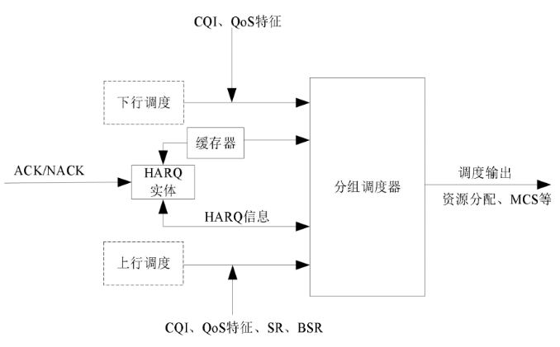

图1-1 eNodeB端调度过程中涉及到的实体和信令

(CQI)信息进行量化表示。对于下行情况，参考信号（RS）是由eNodeB端发送的，UE进行测量并在下一时间反馈给eNodeB端；对于上行情况，则是eNodeB 端直接测量来自UE端发送的RS。通过RS，eNodeB知道了上下行的信道质量情况，有利于整体的调度分配。

①CQI上报粒度：宽带CQI上报；高层配置的多频带CQI上报；UE选择子带CQI上报。CQI上报同时也分为周期上报和非周期上报。

②在LTE系统中，所有业务均由分组域承载，为了保证用户体验，为不同的业务定义了不同的服务质量(QoS)要求。为了更好满足不同业务需求，LTE定义的QoS涉及到业务的传输速率、优先级、时延等信息。

根据QoS的不同， EPS Bear可以划分为两大类： GBR(Guranteed Bit Rate) 和 Non-GBR。所谓GBR，是指承载要求的比特速率被网络“永久”恒定的分配，即使在网络资源紧张的情况下，相应的比特速率也能够保持。QCI (QoS Class Identifier)同时应用于GBR和Non-GBR承载。

③AMC（自适应调制编码）

根据用户瞬时信道状况，系统采用自适应调制编码技术，根据信道条件的变化来动态地选择适当的编码调制方案。

当信道条件较好时，采用高阶调制和较高的编码速率来实现高的传输速率，获得较高的吞吐量；当信道条件较差时，采用低阶调制和较低的编码速率以保证传输链路的质量。通过AMC可以实现在多用户情况下进行系统资源的最优分配。用户k在物理资源块i上可以获得的理论数据速率(throughput)->(Goodput):

$$r_{k}^{i}\left(t\right)=\left(nsymbols-3\right)×nsubcarriers×Q_{m}×nbits_{k}^{i}\left(t\right)/1024$$

$nsymbols$:一个子帧上的OFDM符号数

$nsubcarriers$: 一个资源块上的子载波数

$Q_{m}$:一个符号所能携带的比特数，由调制方式所定

$nbits_{k}^{i}\left(t\right)$:根据用户的SINR值映射得到的用户k 在物理资源块i上的编码速率。

④分组调度器：LTE系统中实现调度技术的功能实体，位于MAC层，分为上行调度器和下行调度器，分别负责给上行共享传输信道和下行共享传输信道分配物理层资源；

调度器调度的最小周期为一个TTI，1个TTI的时间长度与1个子帧一样为1ms；在基站中每一个TTI做出一个调度命令，并将相关调度信息发送给所控制的用户组。

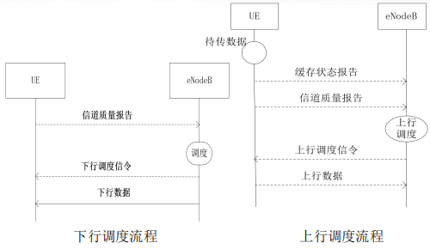

图1-2上下行调度流程

（2）非实时业务资源分配算法

资源分配算法考虑了用户的某些调度条件，如用户信道条件、时延、服务类型等，然后按照一定的准则来决定用户的优先级。优先级高的用户可以优先接受调度。一旦选定某个用户开始传输，当前用户传输的数据速率将依据用户上报的CQI值来确定。

在一个TTI，一个用户可以得到一个或者多个RB，而某些用户可能得不到RB。常用的非实时业务调度算法有：轮询（RR，Round Robin）算法；最大吞吐量（MT，Maximum Throughput ）算法；比例公平（PF，Proportional Fair）算法。

①轮询（RR）算法

调度准则：系统内所有用户，按照一定的服务顺序，一般由调度算法确定，轮询的接受服务，而且每次服务每个用户分配同样的无线资源。

调度结果：可以保证系统内所有用户有完全相同的调度机会。

②最大吞吐量（MT）算法

调度准则：考虑用户的信道质量情况，把每个RB分配给在该RB上获得最大传输速率的用户。

调度优先级：对于物理资源块i，调度时选取当前资源块上具有最大优先级的用户k。

$$K=argmax\left(r_{k}^{i}\left(t\right)\right)$$

$r_{k}^{i}$ 为用户k在第i个PRB上获得的理论数据传输速率。

调度结果：信道条件最好的用户会一直占用系统资源。

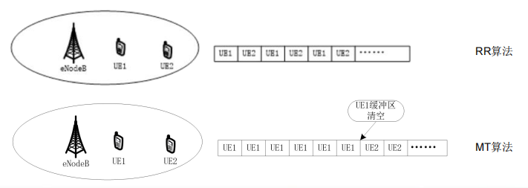

图1-3 算法示意图

存在的问题：

RR算法：用户轮流获得调度机会，公平性较好，系统吞吐量极低。

MT算法：信道条件好的用户一直占用系统资源，而信道条件差的用户，可能一直难以得到资源，系统吞吐量很好，而公平性极差。

③比例公平（PF）算法

调度准则：兼顾系统吞吐量和公平性，综合考虑用户信道条件和时间窗内的平均吞吐量。

调度优先级：对于物理资源块i，调度时选取当前资源块上具有最大优先级的用户k。

$$K=argmax\left(\frac{r_{k}^{i}\left(t\right)}{\overline{R_{k}}\left(t\right)}\right)$$

$$\overline{R_{k}}\left(t\right)=\left(1-\frac{1}{t_{c}}\right)×\overline{R_{k}}\left(t-1\right)+\left(\frac{1}{t_{c}}\right)×r_{i}\left(t-1\right)$$

$\overline{R_{k}}\left(t\right)$ 是用户k在时间窗内的平均吞吐量; $t_{c}$ 是更新时间窗； $r_{i}$ 是用户在时隙t前获得的总数据速率。

调度结果：PF在系统吞吐量和公平性之间取得了良好的折中。

④Jain’s指数（Jain's Fairness index）

$$FI=\frac{{\left(\sum_{k=1}^{K}{R_{k}}\right)}^{2}}{K\left(\sum_{k=1}^{K}{{R_{k}}^{2}}\right)}$$

取值范围为[1/K, 1]。当FI为1 时，整个系统达到绝对公平，各条链路的实际吞吐量与其传输容量对应成比例，各链路按照其传输容量所占比例使用无线资源；当FI为1/K时，系统将完全不公平，此情况为某一链路完全垄断无线资源，其他链路的流量为 0

(3)5G相对于LTE资源分配的特点

①灵活调度，5G相对于LTE，单用户资源在“频域上变宽”，“时域上变窄”

②在频域资源分配颗粒度上，5G可以采用30KHz的子载波间隔，这样一个PRB的大小为360kHz。另一方面，5GNR采用更大的RBG概念来实现更多数量的PRB一起调度。

③LTE中，PRB是一个二维概念，但是在NR中，PRB只是一个纯频域的概念，时频资源的数量需要用“PRB的数量+时隙/符号的数量来定义”

1. 仿真结果分析及结论

①轮询（RR）算法的仿真结果：

Downlink Scheduler Performance Metrics输出结果如图3-1所示。

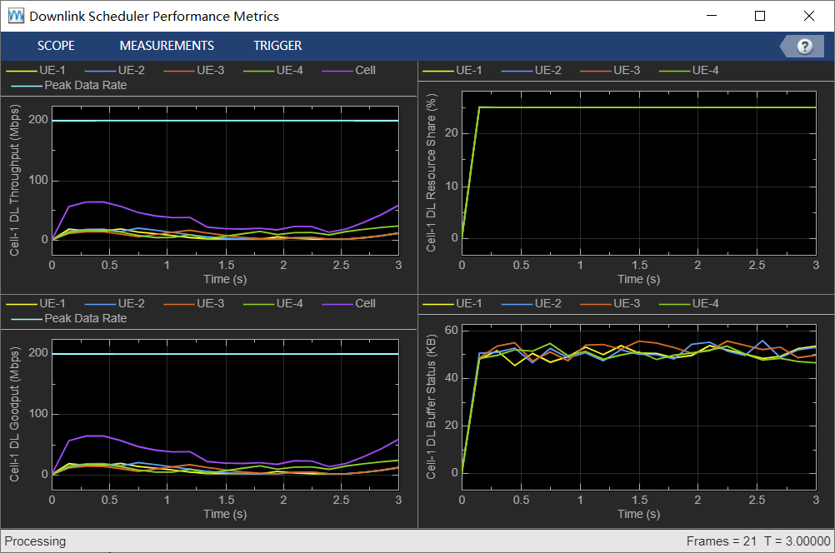

图3-1 RR算法结果

在轮询算法中，系统的公平性得到了充分的体现，所有用户都拥有完全相同的调度机会。这意味着每个用户都获得了相等的资源份额，即每个用户都被分配了25%的资源块。在仿真中，我们可以看到四个用户的曲线完全重合，这进一步证实了用户之间的公平性。

然而，从左侧的曲线可以看出，每个用户的吞吐量相对较低，并且波动较小。这是因为在轮询算法（RR算法）中，为了确保每个用户都能获得绝对公平的待遇，系统会牺牲一定的吞吐量。因此，尽管用户的公平性得到了保障，但系统的整体性能可能会受到影响。

②最大吞吐量（MT）算法的仿真结果：

Downlink Scheduler Performance Metrics输出结果如图3-2所示：

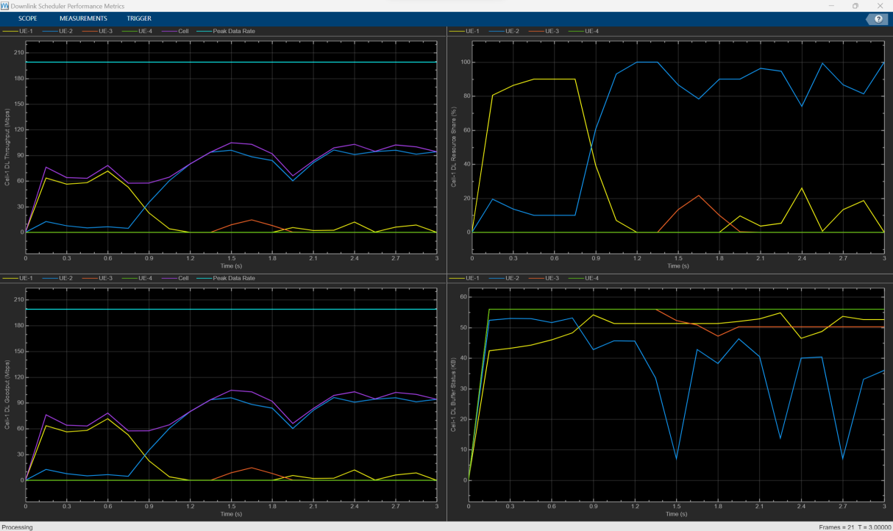

图3-2 第一种MT算法结果

在实现MT算法时，我们采用了直接对比RBG的平均CQI大小的方式，以确定每个用户在第i个PRB上的理论数据传输速率的最大值。在处理每个RBG时，我们会对所有用户进行一次平均CQI的循环比较。只有当后续用户的平均CQI大于当前最大的平均CQI时，我们才会更新最大平均CQI，并将该用户视为候补分配用户。

从图3-2的右上图中的曲线可以看出，黄色代表的用户1的信道条件一直较好，因此它能够持续获取较多的资源块。这与仿真模型中用户1靠近基站的前提相符。然而，在左侧的曲线图中，与RR算法相比，系统总吞吐量虽然有了很大的提升，但MT算法的理论是让信道条件好的用户始终具有最高优先级。这会导致信道条件好的用户持续占用系统资源，使得其他条件不如它的用户无法获得足够的资源分配。因此，虽然系统总吞吐量较高，但这是以牺牲用户之间的公平性为代价的。在极端情况下，某些用户可能会长时间无法获得服务。

③比例公平（PF）算法的仿真结果：

Downlink Scheduler Performance Metrics的输出结果如图3-3所示：

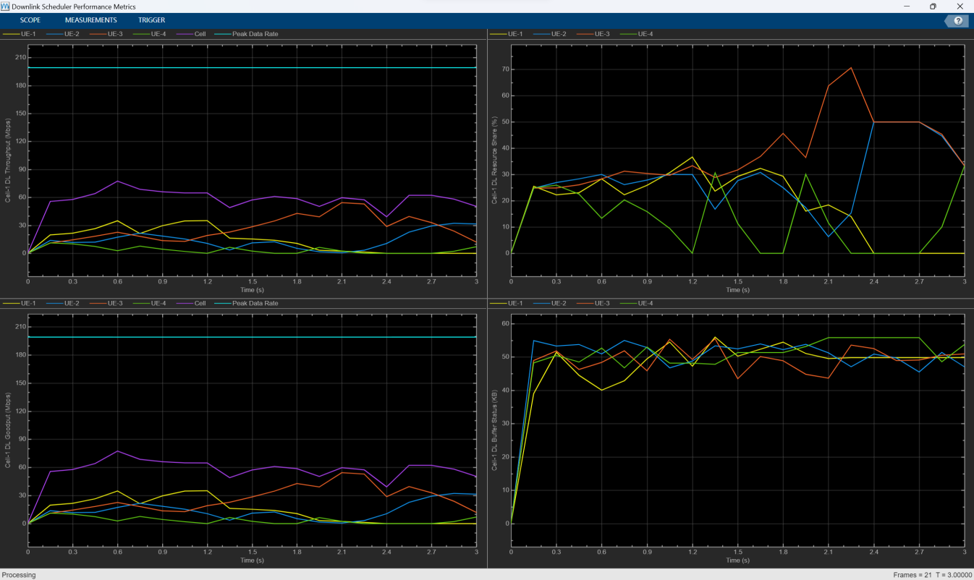

图3-3 PF算法结果

比例公平算法是对RR和MT算法进行了一种折中处理。它不像RR算法那样，通过牺牲吞吐量来换取绝对的公平性，也不像MT算法那样，大幅提高吞吐量率，但可能导致某些用户在极端情况下长时间得不到资源分配。在PF算法中，每个用户获得的吞吐量都相对接近，总吞吐量高于RR算法，低于MT算法。同时，PF算法在整个时间段内的表现都比较平稳，实现了系统吞吐量和公平性之间的良好折中。

1. 个人感想与总结

通过本次实验，我学习掌握了许多知识，对于课堂上所学的知识进行了应用，尤其是对于轮询算法，最大吞吐量算法和比例公平算法有了更加深刻的了解。对MATLAB有了一个全新的认识，并对其操作更加熟练，增强了对相关函数的使用及相关问题的处理的能力。

1. 对实验的建议和意见

实验总体来说有点难，代码数据量很大，实验时间感觉不够，建议延长一点实验时间。本次实验还是很有意义的，可以让学生对于三种算法有更进一步的了解，掌握与实践。